
FEDERACIÓN SANTAFESINA DE NATACIÓN
1° de Mayo 1637 - Tel/Fax: (0342) 4598826 - fesana@arnetbiz.com.ar

Santa Fe, 2 de febrero de 2009.

CIRCULAR N°: 125

DE FESANA
A TODAS LAS AFILIADAS

Nos dirigimos a Ustedes a fin de comunicarles los deportistas de ésta Federación que formarán parte de la Selección Argentina que participará en el Sudamericano 2009 de pileta a realizarse en Mar del Plata en el mes de Marzo.

ESPINOSA, M. Virginia
REYNOSO, Matías
GRASSI, M. Eugenia
JACQUIER, Camila
SANCHEZ, Daniela
SERRA, Joaquín

Felicitaciones a todos ellos y a sus respectivos entrenaores y su familia.

Atentamente.
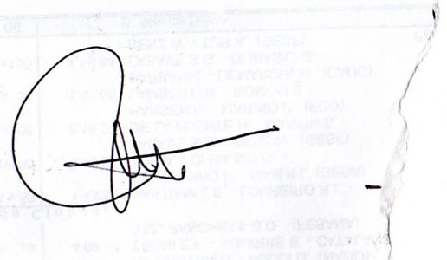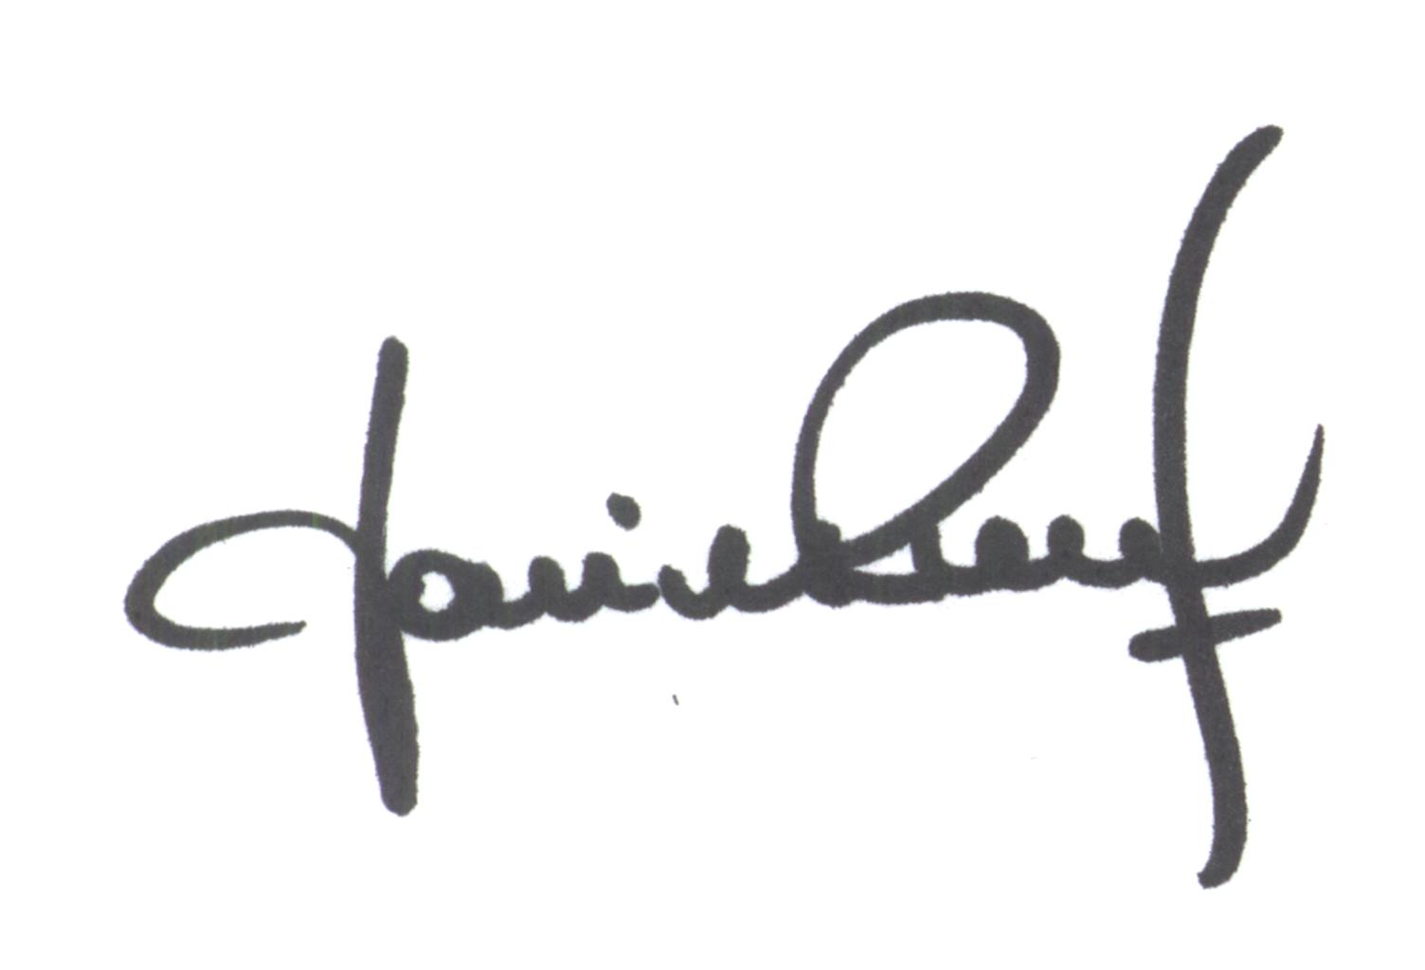
María de Huerto BERTOLI Yanina PRIMON
Secretaria Presidenta

